МДОУ «Детский сад №83»

Консультация для родителей

«Волшебный пластилин
для всестороннего развития дошкольников»

Подготовила
Учитель – дефектолог/тифлопедагог
Аржанухина И.А.

Ярославль 2023
Все родители хотят, чтобы их дети развивались творчески, а поэтому занятия лепкой нельзя игнорировать. Лепка позволяет развивать мелкую моторику, совершенствовать движения детских пальчиков. Что в свою очередь положительно влияет на развитие мышления и речи ребенка.
Кстати, психологи рекомендуют активным и легко возбудимым детям заниматься лепкой. Это занятие научит их усидчивости и вниманию.
Замечательным материалом для лепки, о котором все мы знаем, является пластилин. Часто неумелые детские ручки могут создавать из него настоящие шедевры. Пластилин легко и удобно использовать, так как он обладает хорошей пластичностью и тягучестью. Чтобы начать творить из пластилина, малышу достаточно просто размять его в ладонях.

Подготовка занятий по лепке
Чтобы занятия доставляли радость, необходимо использовать только качественные материалы. Пластилин должен быть эластичным, не иметь резкого запаха, отлично ложиться на основу. Он не должен быть жирным, иначе не избежать жирных следов на бумаге или картоне. Мы рекомендуем использовать восковой пластилин.
Любая тема работы с пластилином, служит поводом для беседы с детьми. В ходе этой беседы решаются познавательные задачи, объясняется техника выполнения рисунка, развивается речь малышей.
Оригинальная поделка учит обращать внимание на бросовые материалы, создавать из них красивые вещи. Отлично подходят для этой цели разнообразные крупы (греча, рис, пшено и т.д.). Ребятам нравится создавать неповторимые узоры, тренируются захват пальчиками и щепотью. Ненужный диск становится основой для творчества. Если проявить фантазию, в доме найдется немало таких предметов. Сама их форма подскажет образ будущих поделок.
На что обратить внимание при покупке пластилина
- Обратите внимание на производителя. Качество отечественного и импортного пластилина может быть абсолютно одинаковым, однако отечественный пластилин стоит дешевле.
- Главные показатели хорошего качества пластилина, следующие:
- товар не должен содержать никаких вредных синтетических добавок;
- качественный пластилин не крошится и не высыхает;
- Хороший пластилин быстро согревается в руках и становится эластичным, податливым.
- Цвет пластилина должен быть натуральными, естественными. Кислотные и неестественно яркие цвета должны насторожить.
- Запах пластилина - важный показатель. Качественный пластилин должен иметь нейтральный запах.
- При покупке учитывайте возраст ребенка, если вы купите малышу скульптурный пластилин, он просто не сможет с ним справиться. Читайте на упаковке данную информацию.
Как играть с пластилином?
Выбор сделан, на столе лежит упаковка пластилина, ребенок готов к игре – с чего начать? Вот несколько простых правил, которые помогут «зацепить» малыша, по-настоящему его заинтересовать:
- дайте понять свойства нового материала: мните его вместе с ребенком, отрывайте кусочки и соединяйте их, вытягивайте, скомкивайте;
- когда базовые навыки сформированы, предложите ребёнку попробовать слепить макароны, блинчики, шарики, кубики;
- для большей вариативности покажите, какового эффекта можно добиться при смешивании пластилина разных цветов;
- обязательно устраивайте с ребенком сюжетно-ролевые игры с созданными игрушками, это плюс и для воспитания, и для большего увлечения лепкой;
Малыши охотно и подолгу возятся с пластилином. У детей постарше интерес к лепке ослабевает. На этом этапе отличной альтернативой станет более сложная работа, которая увлечет даже взрослых – пластилинография.

Пластилинография — синтез лепки и рисования
Синтез двух уже знакомых детям занятий развивает ловкость движений, готовит руку к письму и дает возможность продемонстрировать свою фантазию.

Уровень сложности поделок в зависимости от возраста
В разном возрасте на первое место выходит тот или иной аспект обучения рисованию пластилином. Какие особенности обучению пластилинографии есть в младшей, средней, старшей и подготовительной группах детского сада?
В младшем возрасте детей учат делать отдельные пластилиновые фигуры. Каждое занятие посвящено отдельному элементу: колбаска, шарик. Используются самые простые приемы. Малыши учатся отщипывать и размазывать материал, прищипывать, оттягивать, разрезать, разглаживать.
В средней группе место образца занимает собственная фантазия. Ребята учатся создавать свои композиции, усложняются приемы работы.
В старшей группе юные художники комбинируют различные приемы, активно используют природные материалы (крупу, семечки и т.д.). Дети самостоятельно выбирают материал, продумывают композицию.
В подготовительной группе детей знакомят с более сложными техниками. Поделки постепенно становятся сложнее и приобретают законченный вид. Благодаря необычной деятельности дети получают понятие о масштабе и композиции, сочетании оттенков и разнообразии форм, развивают мелкую моторику.
Предлагаю для примера некоторые наши работы:
Дети старшей группы выполняли налеп «Красивая кружка». На картоне А5 была подготовлен контур простым карандашом. Ребята сами выбирали цвет, дизайн, украшали горохом, морской солью и гречей. Для младшего возраста рекомендую поделку меньшего размера, т.к. у ребят могут уставать пальчики.
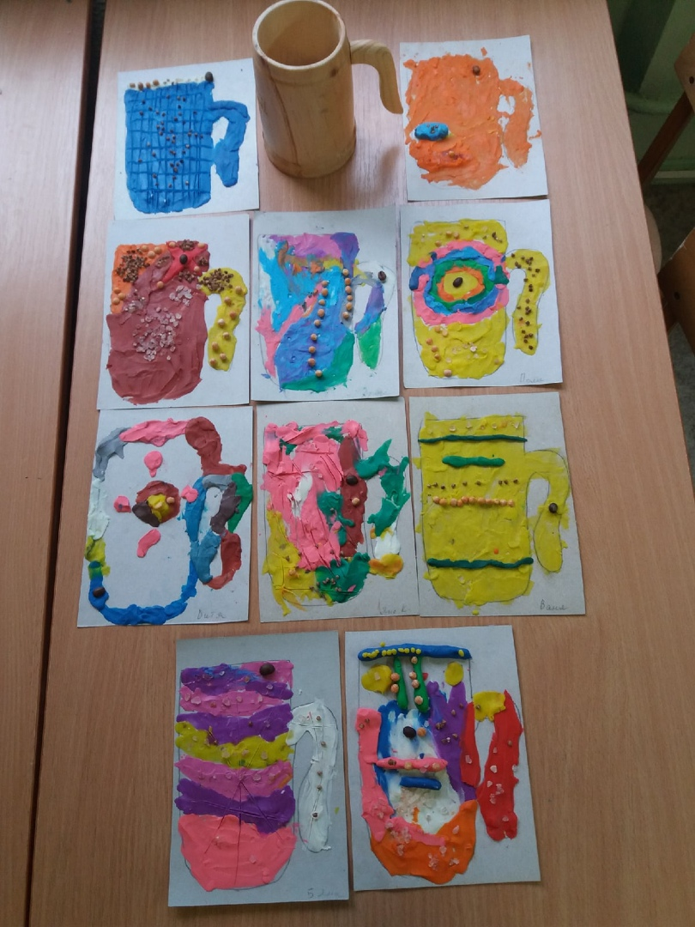
Можно выполнить герб нашего города! Понадобится шаблон, пластилин и греча, чтоб Медведь был объемный и красивый.
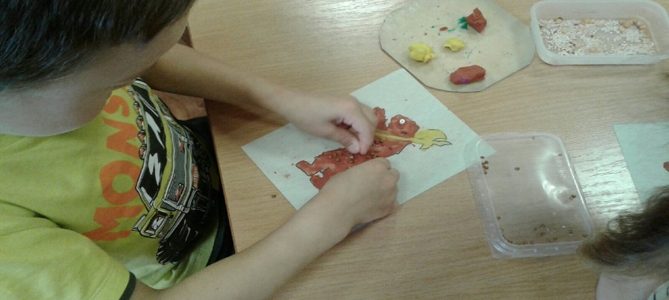
Вот такие чудесные вазочки у нас получились на День Матери. Украшение – бусины, на сердечках блестящий материал из серии «Луч».
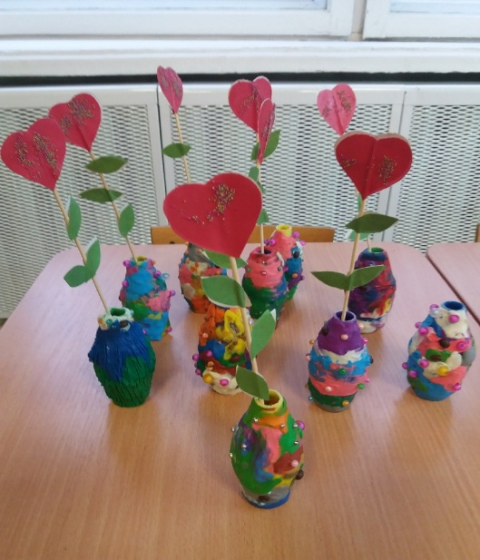
При работе с пластилином развивается скоординированность обеих рук, сила пальцев, точность движений ладоней, фиксация взора. Во время выполнения работы МОЖНО РАЗГОВАРИВАТЬ и слушать музыку!!
Проговариваем названия цвета, какой рукой берём материал, что получается, какой детали не хватает, как будем использовать поделку и т.д.
Пластилинография позволяет работать и с малышами, и со старшими дошкольниками, которые готовятся к школе, школьники сами могут придумать тему и способ выполнения работы. Работа с пластилином помогает развивать фантазию и творчество детей, делает работу увлекательной и приятной. А так как это направления искусства относительно новое, то и взрослым будет интересно попробовать лепить картины из пластилина вместе с детьми.
Источники:
- https://creativebaby.ru/plastilinographia-dlya-detey-prakticheskie-soveti-dlya-pedagogov-i-roditeley/
- https://nsportal.ru/detskiy-sad/applikatsiya-lepka/2017/01/07/konsultatsiya-dlya-roditeley-kak-vybrat-plastilin

